ML Lab3 Report

高健翔521021910197

1. 系统设计
   1. 模型设计

采用CNN-LSTM模型：

CNN部分：

对于输入的时空序列数据首先通过卷积神经网络进行特征提取，CNN捕捉数据的空间局部特征，处理视频不同帧的空间结构数据，在我的CNN模型设计中，用到卷积层提取特征，池化层进行维度降低，激活函数加入非线性因素；使用的预训练模型是reenet101。.

LSTM部分：

对于输入的序列，CNN已经将特征提取出来，LSTM负责处理输入数据的时序特征，对于图像序列，LSTM将序列中的帧是为时间步，并学习帧之间的时序关系，LSTM具有门控结构，可以决定记忆或者遗忘的内容，以传递先前时间步的信息。

最终，将LSTM的输出作为全连接层的输入，输出维度为类别数量，哪一维度的值越大，表明在该类型的概率越高，取最大的下标作为最终的分类。

* 1. 训练方法

对于分类任务，选择交叉熵函数作为Loss_Function

优化器选择adam优化器

自行选择LR调整策略，本次实验使用了ReduceLROnPlateau和CosineAnnealingWarmRestarts

重写数据集划分函数，在准备过程中便将数据集分割为train，val，test三个模块

自行构造CNN-LSTM模型，并参考他人代码构造基于预训练网络的模型

下面是对代码的重构：

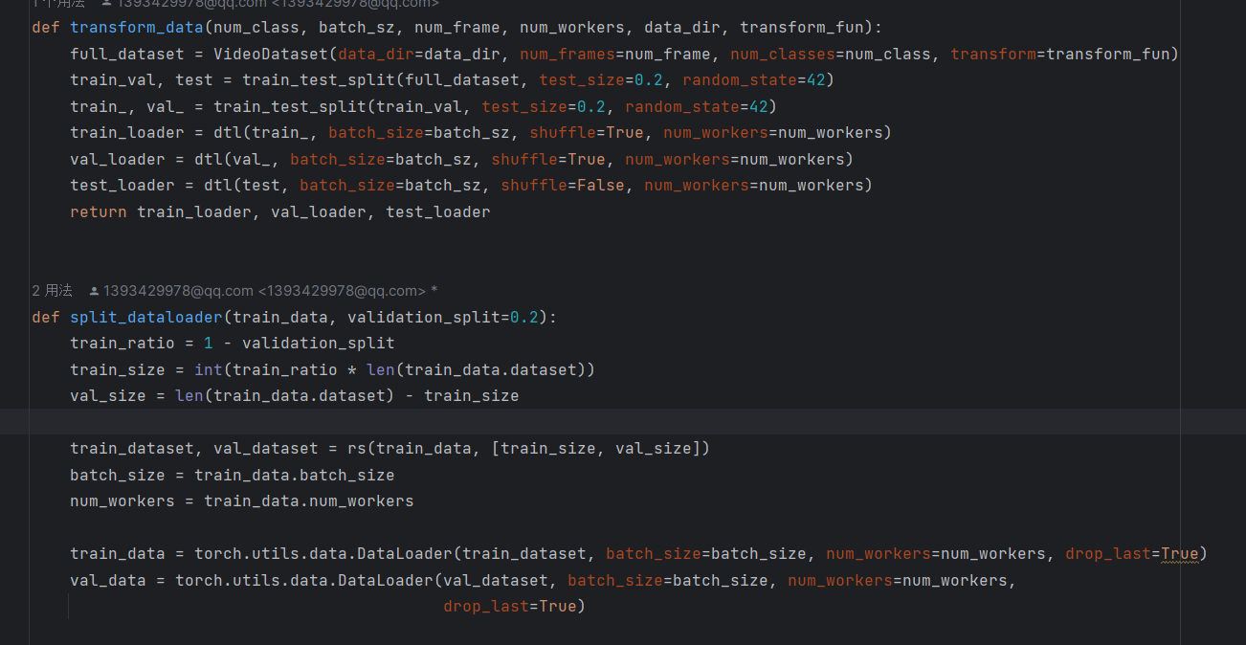

数据分割部分：参考老师的代码，重新写出了将dataset分为train，val，test三个dataset并构造dataloader的函数；参考kaggle网站代码，使用torch random_split函数重新构造分割dataloader的代码，当train函数的验证集参数为空时，调用该函数从训练集分割出一部分

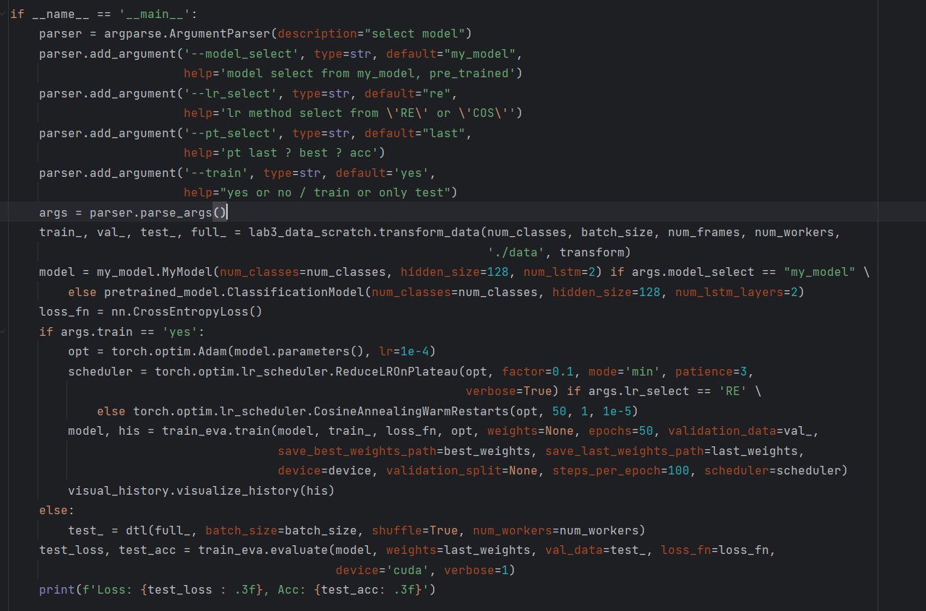

增加main.py文件负责参数解析，配置相应的优化器，lr调整策略和模型选择，然后调用训练，测试函数，最终输出结果

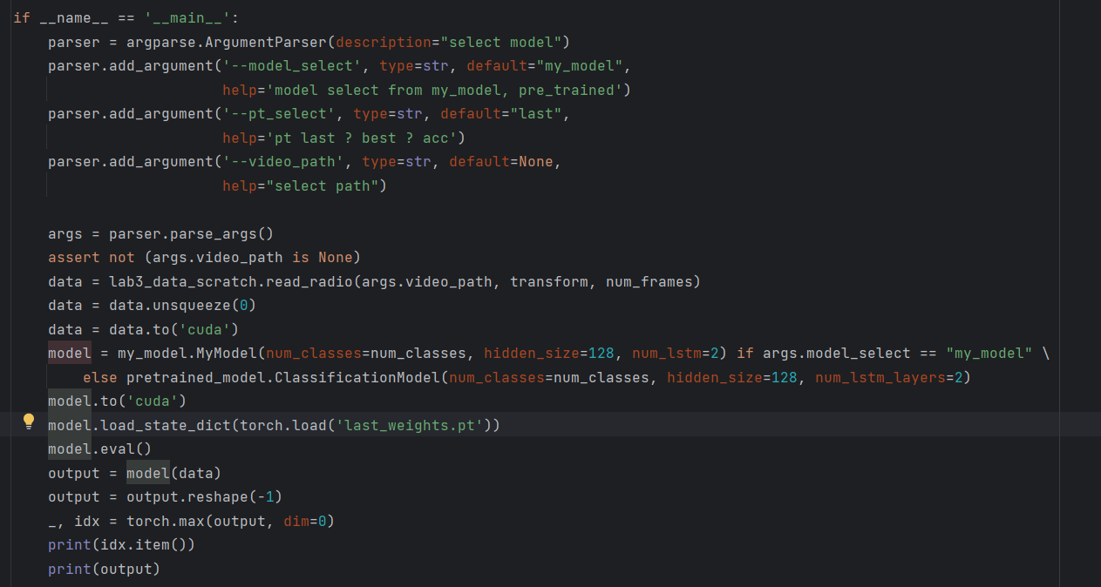

读取单一视频文件，使用模型进行分类

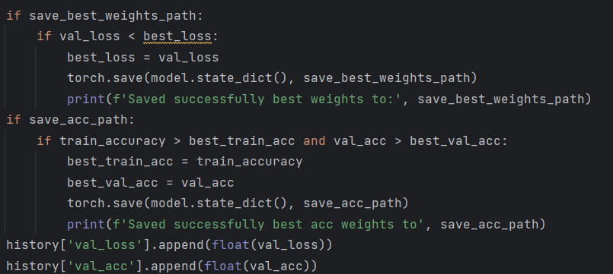

增加了一个根据训练集，验证集准确率来保存模型参数的部分

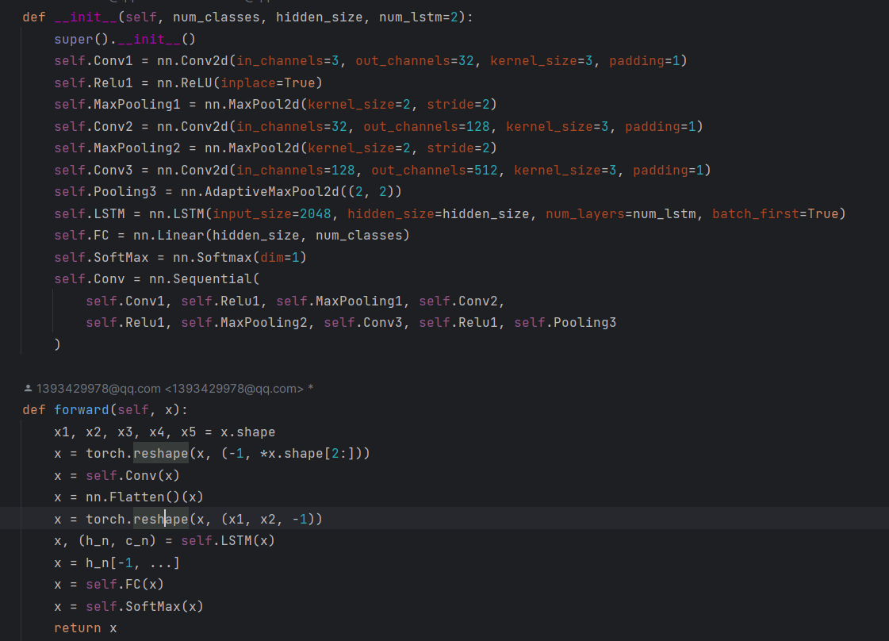

自行设计模型

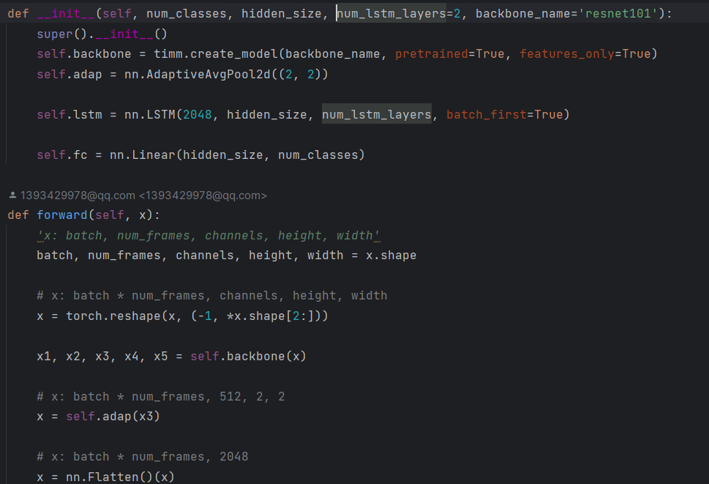

参考代码给出的模型，观察到backdone函数返回的张量有多种，之后会尝试不同的张量形状

1. 实验结果
   1. 自定义CNN-LSTM

不同参数/CNN形状下的结果：

* + - 1. 调整网络结构
      2. 调整训练次数
      3. 调整lr优化方法
      4. 调整视频frame ，size
  1. 在预训练模型上增量训练

不同参数下的结果：

* + - 1. 调整网络结构
      2. 调整视频frame ，size
      3. 调整训练次数
  1. 单独取出一些视频进行分类：